中国铁矿石价格指数（CIOPI）

中国钢铁工业协会 2017年3月21日印发

一、进口铁矿石价格（OPI）
3月21日，直接进口铁矿石62%品位干基粉矿到岸价格为87.78美元/吨（即1.4158美元/吨度），环比每吨下降2.17美元，降幅为2.41%；当月平均价格为88.56美元/吨。
3月21日，现货贸易进口铁矿石62%品位干基粉矿人民币含税价格为729.20元/吨，环比每吨下降17.05元，降幅为2.28%，当月平均价格为740.62元 /吨。
3月21日，直接进口铁矿石58%品位干基粉矿到岸价格为77.14美元/吨（即1.3300美元/吨度），环比每吨下降2.13美元，降幅为2.69%；当月平均价格为78.21美元/吨。
3月21日，现货贸易进口铁矿石58%品位干基粉矿人民币含税价格为621.94元/吨，环比每吨下降18.79元，降幅为2.93%，当月平均价格为633.93元/吨。
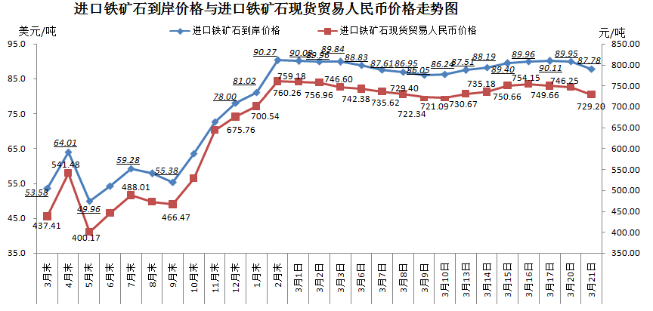
二、国产铁矿石价格
3月21日，国产铁矿石62%品位干基铁精矿含税价格为692.11元/吨，环比每吨下降2.80元，降幅为0.40%；比进口铁矿石低37.09元/吨，降幅为5.09%；当月平均价格为690.68元/吨，比进口铁矿石低49.94元/吨，降幅为6.74%。
3月21日，国产铁矿石65%品位干基铁精矿含税价格为753.44元/吨，环比每吨下降3.27元，降幅为0.43%；当月平均价格为751.78元/吨。
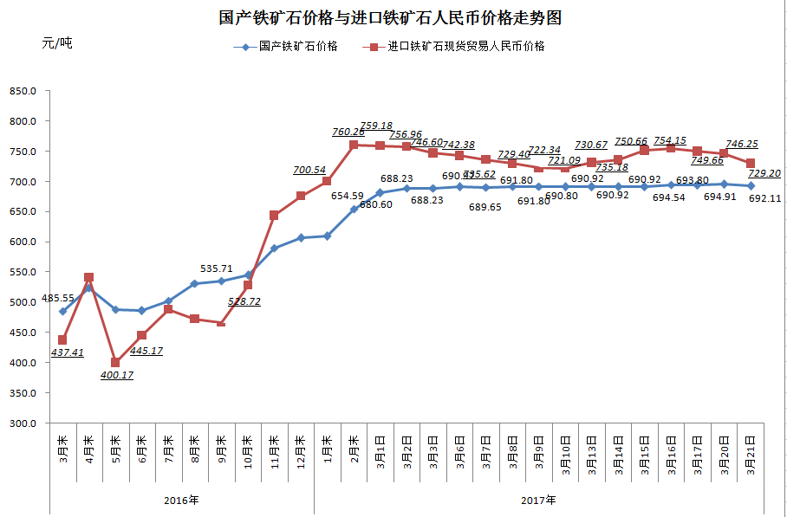
三、中国铁矿石价格指数（CIOPI）
3月21日，中国铁矿石价格指数（CIOPI）316.11点，环比下降6.93点，降幅为2.15%。其中：国产铁矿石价格指数为268.97点，环比下降1.09点，降幅为0.40%；进口铁矿石价格指数为324.99点，环比下降8.03点，降幅为2.41%。
